**Opsætning af nødkaldsapp**

**Standardopsætning af nødkaldsapp Swanmobile Push Android**

**1.______________________________________________**

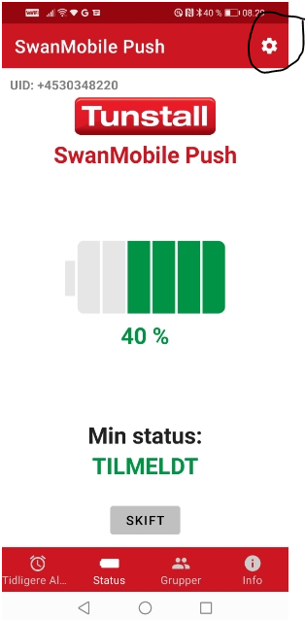

Du skal ind i **indstillinger** (tryk på ”møllehjulet”)



Indtast password som er: **87935000** 

**2.______________________________________________**

Under indstillinger skal Alarm lyd og Vibration, markeret med gul ring være slået til.

**3.______________________________________________**



I Indstillinger skal de med gult, være slået til.

**Brug altid pinkode 87935000**

Udmelding af grupper

skal *altid* være *aftalt* med ledelsen.

**4.______________________________________________**

**Forbindelser:**

* Registrer altid telefonnummer med

+45 xx xx xx xx

* Server-adressen kan være en IP-adresse eller et DNS-navn jf afsnit (opsætning)
* Serverport er altid 5000

**Anbefaling:**

* Tag en anden telefon og se opsætning og indtast nøjagtig det samme som i den
* Sikker kommunikation skal ikke være slået til

**Opsætning til android-telefon**

Server IP-adresse er: **185.15.124.191** (Kun på Marskvej og Symfonien)

Server IP-adresse alle andre adresser/bygninger: nkswan.samdrift.dk

Server portnummer: **5000** (se på eksisterende telefon)

Revideret jan 2023